Devant sa vieille marmite
La sorcière s’agite
Avec ses orteils
elle écrase l’oseille
Yeux de grenouilles
et feuilles de fenouil
Crottes de lapins
aiguilles de sapins
Bave de crapaud
poils d’artichauts
Moustaches de renard
poignée d’épinards
Dans cette mixture
ajoute la pourriture,
trois morves de nez
et du persil haché
Voilà c’est terminé !
Tu veux la goûter ?
Piwi
Petite sorcière
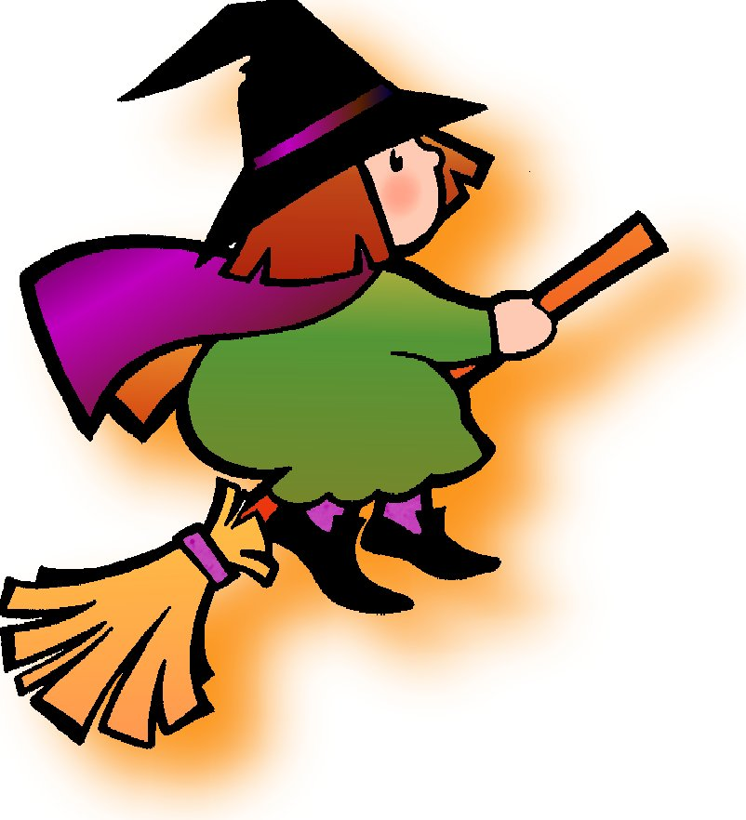
Par devant
Par derrière
Tu veux me transformer
En vilaine araignée !
Petite sorcière
Par devant
Par derrière
Avec ton nez crochu
Et ton menton poilu
Tu crois me faire peur
Avec tes horreurs ?
P
Petite sorcière
Par devant
Par derrière
Tu ne m’auras pas !
Abracadabra,
En rat te voilà ! Piwi

